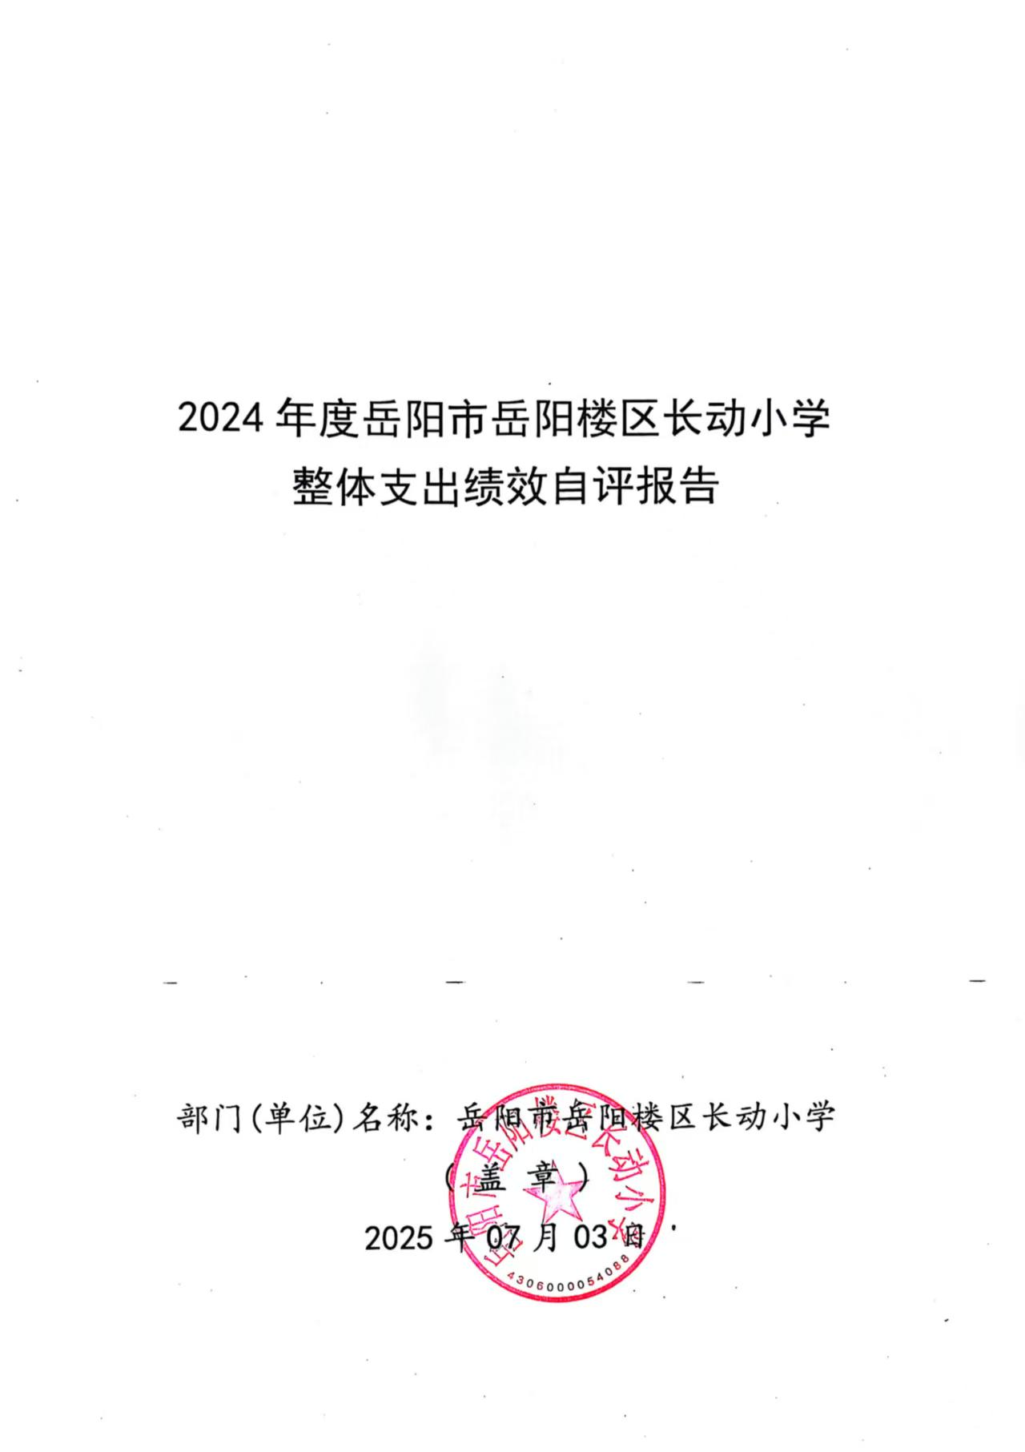
2024年度岳阳市岳阳楼区长动小学单位整体支出绩效自评报告

- 单位基本情况
（一）职能职责
1、宣传贯彻执行党和国家的教育方针、政策、法律法规等，坚持依法治教、依法治学，贯彻执行岳阳楼区教育局的行政规章制度。
2、维护学校的教学秩序，为学生创造良好的学习环境。
3、积极稳妥地推进教育改革，按教育规律办事，不断提高教育质量。
4、根据学校规模，设置学校管理机构，建立健全各项规章制度和岗位责任制。
5、坚持教书育人，服务育人，环境育人方针，加强对学生的思想品德教育，使学生的德智体全面发展。
6、抓好教师队伍建设，使每个教师都热心于教育事业。
7、做好安全防范，保证学生的人身安全。
（二）机构设置
本部门内设机构包括：校务办、教研室、德育办、后勤保卫办。根据编办核定，我校共有教职工87人，其中：在职编制46人；离退休41人。其中：事业编制职工46人。
（三）年度工作内容
1：抓好教学教育工作，不断提高教育质量。加强教学常规工作管理，抓好教学质量，按时按质完成电子学籍的申报工作。
2：抓好教师队伍建设，打造德才兼备的教师队伍。加强教师目标管理、师德教育，进行教师培训，狠抓教师队伍建设，打造一支品德高尚、业务过硬、德才兼备的教师队伍。
3：开展各项教研活动，持续提高教学质量。积极开展课题为主的教研活动和教学竞赛，完成论文的撰写，提升教师整体素质。
4：加强对学生的思想品德教育，使学生的德智体全面发展。加强学校德育工作和班主任队伍建设, 加强对少先队的管理，积极开展班队活动，发挥少先队的先锋模范作用，提高学生身体和心理素质，完成体质健康数据的上报工作。
5：全方位保障校园安全。加强学校安全工作，切实做好交通安全、防溺水安全、防火安全、食品安全等工作，规范食堂管理，确保食品安全卫生，争取本年内无校方安全责任事故和食品安全责任事故。
6：完成上级部门交给的其他工作，按时完成上级部门交给的创文创卫工作和其他工作。
二、 一般公共预算支出情况
（一）基本支出情况
一般公共预算基本支出2024年度总支出1042.20万元，其中：
人员经费684.83万元：包括基本工资169.36万元；津贴补贴16.82万元；奖金86.51万元；伙食补助费16.81万元；绩效工资136.37万元；机关事业单位基本养老保险缴费63.08万元；职工基本医疗保险缴费23.58万元；其他社会保障缴费4.17万元；住房公积金43.67万元；其他工资福利30.12万元；退休费30.35万元；生活补助63.69万元；奖励金0.30万元。
公用经费357.37万元：包括办公费6.63万元；印刷费1.63万元；水费1.73万元；电费6.21万元；维修（护）费6.70万元；会议费2.90万元；培训费2.64万元；专用材料费225.85万元；委托业务费0.01万元；工会经费2.60万元；其他商品和服务支出88.29万元；办公设备购置12.18万元。

- 项目支出情况
一般公共预算项目支出2024年度总支出200.96万元，其中：
基本工资31.45万元；津贴补贴13.28万元；奖金10.32万元；绩效工资12.35万元；机关事业单位基本养老保险缴费4.90万元；职工基本医疗保险缴费1.96万元；其他社会保障缴费1.60万元；住房公积金4.44万元；其他工资福利34.37万元；奖励金1.62万元；办公费2.58万元；印刷费2.48万元；水费0.23万元；电费0.21万元；维修（护）费3.28万元；会议费0.28万元；专用材料费2.97万元；工会经费4.86万元；其他商品和服务支出2.98万元；抚恤金15.34万元；生活补助30.06万元；其他对个人和家庭的补助4.40万元；大型修缮15.00万元。
三、政府性基金预算支出情况
本单位2024年年度政府性基金预算支出0万元。
- 国有资本经营预算支出情况
本单位2024年年度国有资本经营预算支出0万元。
- 社会保险基金预算支出情况
本单位2024年年度社会保险基金预算支出0万元。
- 单位整体支出绩效情况
长动小学作为教育体系中的重要组成部分，其单位整体支出绩效情况对于学校的可持续发展、教育教学质量的提升以及教育资源的有效利用具有关键意义。通过对学校整体支出绩效的深入分析，能够清晰了解资金的使用方向、效益以及存在的问题，为优化资源配置、提高资金使用效率提供有力依据，进而推动学校教育事业的高质量发展。
（一）产出指标完成情况分析
- 数量指标
上半年我校开展了第七届“常青杯”青年教师教学竞赛活动，26位三十岁以下的老师进行教学比武。下半年开展了第二届中年骨干教师的展示课活动，25位经验丰富的老师向老师们展示精彩的课堂，传授教学经验。我校教师还积极参加线上、线下培训，本学年参与外出培训的教师人数共计32人次。语文、数学、英语、音乐、道法等多个学科的教师参加楼区的名师工作室学习，其中道法学科的曾凡昱老师为名师，语文学科的张小千、彭兰昕老师，音乐学科的易岚老师为骨干教师。今年我校语文、体育、英语、音乐四个学科进行了小课题研究，并顺利结题。在研究中，有10余人次撰写的论文获得了省级、区级等奖项。
2、质量指标
本年度，语文教研组开展了系列教研活动，包括主题学习，经典诵读，讲故事比赛，阅读节，写字比赛等，都获得了一致好评。数学教研组开展了“欢乐六一，数学文化节”活动，以游园会的形式让学生从游戏中感受数学带来的乐趣。我校啦啦操代表队在岳阳楼区中小学啦啦操比赛中获得小学A组自选花球啦啦操二等奖。作为全国校园足球特色校，楼区篮球特色校，我校在9月份楼区教育局组织的小学生足球联赛中男子组取得甲组第三，女子组取得第三名的优异成绩，并获得参加市运会的资格。在11月份的楼区中小学篮球比赛中我校篮球队获得男子乙组冠军。
3、时效指标
及时完成在校学生的春、秋两季教学计划，及时发放教职工的工资及福利待遇。
- 成本指标
全年经费开支控制在预算以内。
（二）效益指标完成情况分析
1、经济效益
不适用。
2、社会效益
年初，我校申报了区级“清廉学校示范点”。一年来，我校积极营造校园廉洁氛围，坚持开展丰富多彩的廉洁文化进校园活动，通过观看反腐倡廉教育影视片、上党风廉政教育课、开展学生清廉书画比赛、清廉故事会和主题班会、“清廉杯”课堂教学比武、家长学校培训和优秀家风示范家庭评比等活动，使廉洁文化渗透到教育、教学、管理的各个环节和每一位师生心中。2024年4月，我校青年教师自编自演的《清廉进校园》快板舞在岳阳楼区清廉警示教育活动中精彩演出，获得嘉宾的一致好评。“清廉学校”的创建工作在推进我校的党风、校风、教风、学风、家风等方面取得了显著成效。
3、生态效益
开展环境保护教育，提升教职工及学生生态环保意识。
4、可持续影响
稳步提高教育质量，培植学校特色，打造学校品牌，促进教育事业持续发展。
- 社会公众满意度
学生满意度96%，家长满意度96%，教职工满意度98%。
- 存在的问题及原因分析
1.各年级、各班学科成绩参差不齐，教学质量有待提升。
2.一些年轻教师缺乏教学经验、教学效果不佳。
3.功能室的设备老旧，急需更新。
八、下一步改进措施、工作建议
1.加强各学科带头人的引领作用，加快青年教师的专业成长。
2.丰富校园文化建设，发展学生个性特长，打造学校亮点工程。
3.想尽一切办法提高教学质量。
4.进一步明确学校未来3到5年发展规划。
九、单位整体支出绩效自评结果拟应用和公开情况
根据部门整体支出绩效评价指标体系，长动小学在2024年度取得了较好的评价结果。体现在资金使用、项目管理、教育教学成果等多个方面的出色表现。在资金使用上，学校严格按照预算安排进行支出，确保资金使用的合理性和合规性。在项目管理方面，无论是改造工程还是教学专项项目，都能按照计划有序推进，保证项目质量。教育教学成果显著，学生在学业成绩、综合素质发展等方面都取得了进步。同时将部门整体支出绩效自评报告在单位门户网站上进行公开，广泛接受社会监督。
- 其他需要说明的情况
无

附件：1、单位整体支出绩效评价基础数据表
2、单位整体支出绩效自评表
附件1
2024年度预算单位整体支出绩效评价基础数据表

预算单位名称 | 岳阳市岳阳楼区长动小学
财政供养人员情况(人) | 编制数 |  | 2024年实际在职人数 |  | 控制率
财政供养人员情况(人) | 46 |  | 71 |  | 154.35%
经费控制情况(万元) | 2023年决算数 |  | 2024年预算数 |  | 2024年决算数
三公经费 | 0 |  | 0 |  | 0
1、公务用车购置和维护经费 | 0 |  | 0 |  | 0
其中：公车购置 | 0 |  | 0 |  | 0
公车运行维护 | 0 |  | 0 |  | 0
2、出国经费 | 0 |  | 0 |  | 0
3、公务接待 | 0 |  | 0 |  | 0
项目支出： | 0 |  | 0 |  | 200.96
1、业务工作经费 | 0 |  | 0 |  | 200.96
2、运行维护经费 | 0 |  | 0 |  | 0
3、区级专项资金(一个专项一行) | 0 |  | 0 |  | 0
4、上级转移支付(一个专项一行） | 0 |  | 0 |  | 0
公用经费 | 81.62 |  | 76.68 |  | 357.37
其中：办公经费 | 13.69 |  | 21.23 |  | 9.21
水费、电费、差旅费 | 9.42 |  | 8.00 |  | 8.37
会议费、培训费 | 7.89 |  | 2.00 |  | 5.83
政府采购金额 | 81.89 |  | 76.68 |  | 52.25
部门基本支出预算调整
楼堂馆所控制情况  (2024年完工项目) | 批复规模  (m²) | 实际规  模(m²) | 规模控制率 | 预算投资  (万元) | 实际投资  (万元) | 投资概算控制率
厉行节约保障措施 | 坚持开展宣传教育、建全工作机制、建章立制、监督检查、加强管理
说明：“项目支出”需要填报基本支出以外的所有项目支出情况，“公用经费”填报基本支出中的一般商品和服务支出。
填表人： 郑水军 联系电话：13575035036 填报日期：2025年7月3日
附件 2
2024年度预算单位整体支出绩效自评表

预算单位名称 |  |  | 岳阳市岳阳楼区长动小学
年度预  算申请  (万元) |  |  | 年初预算数 | 全年预算数 | 全年执行数 | 分值 | 执行率 | 自评得分
年度预  算申请  (万元) | 年度资金总额 |  | 714.49 | 1251.16 | 1243.16 | 10 | 99.36% | 9.94
年度预  算申请  (万元) | 按收入性质分： |  |  |  | 按支出性质分：
年度预  算申请  (万元) | 其中： 一般公共预算：916.00 |  |  |  | 其中：基本支出：1042.20
年度预  算申请  (万元) | 政府性基金拨款：6.33 |  |  |  | 项目支出：200.96
年度预  算申请  (万元) | 纳入专户管理的非税收入拨款：0.00
年度预  算申请  (万元) | 其他资金：328.83
年度总体目标 | 预期目标 |  |  |  | 实际完成情况
年度总体目标 | 目标1：抓好教学教育工作，不断提高教育质量。加强教学常规工作管理，抓好教学质量，按时按质完成电子学籍的申报工作。  目标2：抓好教师队伍建设，打造德才兼备的教师队伍。加强教师目标管理、师德教育，进行教师培训，狠抓教师队伍建设，打造一支品德高尚、业务过硬、德才兼备的教师队伍。  目标3：开展各项教研活动，持续提高教学质量。积极开展课题为主的教研活动和教学竞赛，完成论文的撰写，提升教师整体素质。  目标4：加强对学生的思想品德教育，使学生的德智体全面发展。加强学校德育工作和班主任队伍建设, 加强对少先队的管理，积极开展班队活动，发挥少先队的先锋模范作用，提高学生身体和心理素质，完成体质健康数据的上报工作。  目标5：全方位保障校园安全。加强学校安全工作，切实做好交通安全、防溺水安全、防火安全、食品安全等工作，规范食堂管理，确保食品安全卫生，争取本年内无校方安全责任事故和食品安全责任事故。  目标6：完成上级部门交给的其他工作，按时完成上级部门交给的创文创卫工作和其他工作。 |  |  |  | 目标1：教育教学质量逐渐提升。  目标2：教师积极参与各项培训。  目标3：教学工作展现新气象，抓关键——关注课堂提升质量，抓实质——优化作业减负向上。  目标4：学生积极参与班队活动，促进各班之间的良性竞争。  目标5：精心策划并制作了系列安全教育小视频，涵盖交通安全、消防安全、食品安全、网络安全等多个方面。利用班级微信群、希沃等多媒体平台，定期发布安全教育小视频，确保每位学生及家长都能及时观看学习。  目标6：按时完成上级部门交给的工作。
绩效指标 | 一级指标 | 二级指标 | 三级指标 | 年度指标值 | 实际完成值 | 分值 | 自评得分 | 偏差原因分析及改进措施
绩效指标 | 产出指标  (50 分) | 数量指标 | 学生招生数量 | ≥1000人 | 1092人 | 8 | 8
绩效指标 | 产出指标  (50 分) | 数量指标 | 教师培训次数 | ≧3次 | 3次 | 7 | 7
绩效指标 | 产出指标  (50 分) | 质量指标 | 校园修缮完成率 | ≤100% | 98% | 5 | 4.84
绩效指标 | 产出指标  (50 分) | 质量指标 | 设备购置及时率 | ≦100% | 99% | 5 | 4.92
绩效指标 | 产出指标  (50 分) | 质量指标 | 设备验收合格率 | ≥100% | 100% | 5 | 5
绩效指标 | 产出指标  (50 分) | 时效指标 | 年度内完成目标 | 及时 | 及时 | 10 | 10
绩效指标 | 产出指标  (50 分) | 成本指标 | 经费开支控制在预算内 | 控制在预算内 | 控制在预算内 | 10 | 10
绩效指标 | 效益指标  （30 分） | 经济效  益指标 | 不适用 | 不适用 | 不适用 | 0 | 0
绩效指标 | 效益指标  （30 分） | 社会效  益指标 | 改善城区教育教学水平 | 有所提升 | 有所提升 | 10 | 9.4
绩效指标 | 效益指标  （30 分） | 生态效  益指标 | 开展环境保护教育，提升教职工及学生生态环保意识 | 有所提升 | 有所提升 | 10 | 9.6
绩效指标 | 效益指标  （30 分） | 可持续影响指标 | 教育教学水平提升 | 有所改善 | 有所改善 | 10 | 9.3
绩效指标 | 满意度  指标  （10 分） | 服务对象  满意度指  标 | 学生满意度 | ≧95% | 96% | 3 | 3
绩效指标 | 满意度  指标  （10 分） | 服务对象  满意度指  标 | 家长满意度 | ≧95% | 96% | 3 | 3
绩效指标 | 满意度  指标  （10 分） | 服务对象  满意度指  标 | 社会公众满意度 | ≧95% | 98% | 4 | 4
总分 |  |  |  |  |  | 100 | 98

填表人： 郑水军 联系电话：13575035036 填报日期：2025年7月3日

